四川省仪陇中学校教学设计表
备课时间：
年 级 |  | 高20 24 级 |  | 学 科 |  | 数学
课题名称 |  | 7.1.1数系的扩充和复数的概念 |  | 课 型 |  | 新授课
设 计 者 |  | 龙毅 |  | 课 时 |  | 第 1.1 课时
育 人  目 标 |  | 提高学生思考与转化的能力。提高学生的逻辑推理，数学运算，直观想象素养。复数的加减运算，复数的三角形式及其几何意义，体会“数”与“形”的融合，感受人类理性思维在数系扩充的作用.
学 习  目 标 |  | ① 理解可以用复平面内的点和向量来表示复数及它们之间的一一对应关系。
 |  | ②掌握实轴、虚轴、模等概念以及用向量的模来表示复数的模的方法。
 |  | ③通过对复数的几何意义的学习，培养学生数学抽象、数学运算、数学建模等数学素养。
学 习  重 点 |  | 在问题情境中了解数系的扩充历程，体会实际需求与数学内部的矛盾（运算法则、解方程）在数系扩充中的作用. |  | 学 习  难 点 |  | 理解复数的概念以及复数相等的充要条件.
核 心  问 题 |  | 复数的实部虚部的关系建立复数相等的意义
课 时  目 标 |  | ①通过数系的扩充引入复数的有关概念（数学抽象）
 |  | ②通过数系的扩充构建数系表，形成知识网略（数学建模）
 |  | ③利用复数的实部虚部的关系建立复数相等的意义（逻辑推理）
教学过程
 | 学习内容 |  | 教师活动 |  | 学生活动 |  | 设计意图
任务一 | 为了解方程x²=-1有解，需要引入i²=-1,这里i不是实数，称为虚数单位，相对于实数而言，需要扩充虚数和复数.本节课学习虚数单位和复数的概念. |  | 1.回顾一元二次方程的解，明确实数的概念与分类：  （1）方程x²-2x-3=0的正整数解是 ，有理数解是 ,实数解是 .  （2）方程x²-2x-1=0的无理数解是 ，实数解是 .  2.方程x²=-1在实数集中是否有解？  为了解决此类方程无实数解的问题，我们引入新数i,定义，将实数集加以扩充，得到一个新的数集，那么此方程在这个数集中就有一个解为 .  3.复数a+bi(a,b∈R)为0的条件是 .  4.实数集与复数集之间的关系为 ,用韦恩图实数集、虚数集、复数集之间的关系（填空）. |  | 1.学生阅读课本，小组讨论复数的概念。  2.教师提问学生，让学生自由回答。 |  | 通过问题引导，引起学生探究问题的兴趣，加深对复数的概念的理解,且与实数类比,了解规定的合理性。将实数的运算通性、通法扩充到复数,有利于培养学生的学习兴趣．
任务二 | 1．复数的概念与表示2．复数的几何意义  3．复数的模 |  | 【例题】1.复数1+2i，2+3i²，2i+$\sqrt{3}$，e+πi中，虚数的个数为（ ）  A. 1 B. 2 C. 3 D. 4 |  | 小组讨论，抽生回答  1.利用复数的概念进行判断；  2.根据复数的概念与表示⇒复数的实部+虚部=0. |  | 1.复数的代数形式：z=a+bi(a,b∈R)称为复数的代数形式，这样才能判断a,b分别叫做复数z的实部和虚部.  2.正确辨析数学概念，理解不同数集之间的包含关系，特别要区分复数与虚数、实数与虚数之间的内在联系.  提高学生的建构能力及主动发现问题,探究问题的能力．
任务三 | 复数的分类与参数问题 |  | 【例题】1.已知复数z=(x2-1)+(x+1)i为纯虚数，则实数x= ,z= .  2.已知m∈R，复数z=+(m2+2m－3)i，当m为何值时,z分别满足下列条件?  (1)z∈R; (2)z是虚数；(3)z是纯虚数.  归纳总结 |  | - 学生探究讨论，实轴与复数的对应：实轴上的点都表示实数；  - 学生证明猜想。 |  | 复数的分类与数系表  1.解决与复数分类有关的参数问题，通常应用以下步骤解决：  （1）定形式：将复数表示为代数形式z=a+bi(a,b∈R)，确定复数的实部为a,虚部为b；  （2）定条件：根据题意，建立实部和虚部满足的方程或不等式；  （3）定结论：根据参数的不同取值，对应复数的不同类型.  ．
任务四 | 复数相等及其应用 |  | 【例题】1.已知复数z₁=a+2i,z₂=2(1+b)i,若z₁=z_{2，}则实数a，b的值分别为（ ）  A．a=1，b=1 B．a=1，b=2  C．a=2，b=1 D．a=2，b=2  2.(多选题)下列关于复数的命题为真命题的是 （ ）  A.若复数z=a+bi(a,b∈R)为纯虚数，则b≠0  B.已知复数z₁，z₂，若z₁²+z₂²=0，则z₁=z₂=0  C.若复数z₁=z₂，则z₁与z₂的实部相等  D.若虚数z=log₂(2a²-a)+(3a-1)i的实部为负数，则实数a的取值范围是(-$\frac{1}{2}$,1). |  | 根据复数相等的充要条件:实部与虚部分别相等求a，b的值.  2. 利用虚数的概念将问题转化为不等式组求解，注意对数的运算和性质.  3.设方程的实数根代入方程整理，利用复数为0的充要条件求解. |  | 两个复数相等的充要条件是实部与虚部分别相等，其特殊情形为复数为0的充要条件是实部和虚部都是0.  2.解决与复数有关的方程问题，通常利用复数相等或复数为0，建立方程组求解.
作 业  设 计 |  | 1.若集合A＝{－1,0,1,i}，i是虚数单位，则( )  A．iA B．i²∈A  C．1+i∈A D. 2i∈A  2.复数z=2-i的实部与虚部分别为（ ）  A. 2 1 B. 2 -1 C. 2 i D. 2 -i  3.已知复数z=a-1-2025i的实部与虚部互为相反数，则实数a= .  4.下列复数中，实数为 ，虚数为 ，纯虚数为 .  （将序号填在相应的横线上）  ①1+2i；②1-2i²；③-3i；④2i -3；⑤1+0i；⑥cosπ+isinπ.
板 书  设 计 |  | 7.1.1数系的扩充和复数的概念  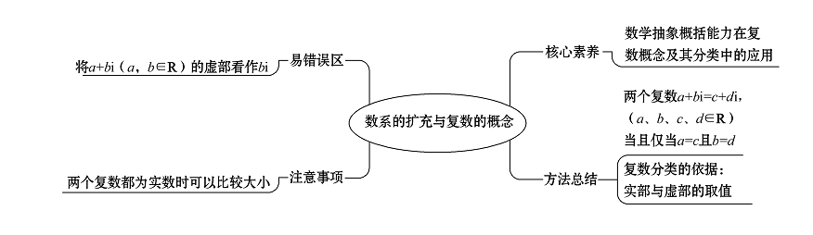
教 学
反 思

